ОСОБЕННОСТИ РАБОТЫ С ОБУЧАЮЩИМИСЯ, ИМЕЮЩИМИ ТЯЖЕЛЫЕ НАРУШЕНИЯ РЕЧИ, В ШКОЛЕ
Амелькина С.А., учитель-логопед МБОУ «Школа №112 г. Донецка»
Мельник Л.А., учитель-логопед МБОУ «Школа №85 г. Донецка»

АННОТАЦИЯ: Обучающиеся с тяжёлыми нарушениями речи – это наиболее многочисленная категория детей, обучающихся в общеобразовательных организациях. Поэтому одной из важнейших задач системы образования является готовность образовательной среды к работе с такой группой обучающихся.
Данная статья посвящена теме обучения детей с ТНР с учётом их особенностей и трудностей психологического и речевого развития.
В статье раскрываются основные категории детей с тяжёлыми нарушениями речи, психолого-педагогические особенности учащихся, специфика их речевого развития.
Даны рекомендации учителям по «включению» таких учащихся в совместное обучение со сверстниками и правильной организации учебного процесса.

КЛЮЧЕВЫЕ СЛОВА: тяжёлые нарушения речи, темпоритмические нарушения, лексико-грамматические средства языка, словесно-логическое мышление, дисграфические и дислексические ошибки, дизорфография.

Наиболее распространенной категорией детей, которые посещают логопедические занятия в школе, являются обучающиеся с тяжелыми нарушениями речи. Эти дети имеют ограниченный словарный запас, недостаточно сформированные грамматическую, лексическую и звуковую стороны речи, низкий уровень памяти, недостаточную целенаправленность и концентрацию внимания. Как правило, у этих обучающихся есть трудности в общении со взрослыми и ровесниками.
Данные нарушения при отсутствии своевременной коррекционной помощи приводят к нарушению формирования процессов чтения и письма и препятствуют успешному усвоению программного материала.
Понятие «тяжелые нарушения речи» объединяет сложную разнородную группу детей, у которых нарушения речи имеют различную степень и механизмы психофизического развития при наличии первично сохранного интеллекта и сохранного физического слуха. Психолого-медико-педагогическая комиссия устанавливает статус обучающегося с ТНР и в зависимости от степени выраженности данных нарушений устанавливает дальнейший образовательный маршрут по Адаптированной образовательной программе вариант 5.1 или вариант 5.2.
К данной категории относятся обучающиеся:
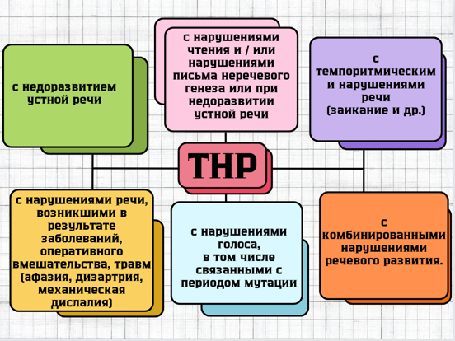

ТНР: психолого-педагогические особенности обучающихся

ПСИХОЛОГИЧЕСКИЕ  ПРОЦЕССЫ | ОСОБЕННОСТИ РАЗВИТИЯ
МЫШЛЕНИЕ | - низкий уровень познавательной активности;  - низкая умственная работоспособность;  - недостаточная динамика мышления и инертность мыслительных процессов;  - задержка развития словесно-логического мышления;  - неравномерное развитие мышления в сочетании с различными сторонами речевой деятельности
ПАМЯТЬ | - объём зрительной памяти в основном соответствует норме развития  - нарушения слуховой памяти: низкий уровень произвольности и контроля слуховой памяти, слабость удержания и воспроизведения речевых сигналов;  - низкий уровень запоминания: медленный темп формирования произвольного запоминания, преобладание произвольных форм запоминания над непроизвольными, неумение применять рациональные приёмы запоминания;  - низкая избирательность памяти
ВНИМАНИЕ | - низкий, неустойчивый уровень произвольного внимания;  - сниженный уровень концентрации, объёма, переключения и распределения внимания;  - недостаточный уровень устойчивости внимания
ЭМОЦИОНАЛЬНО=ВОЛЕВАЯ СФЕРА | - повышенный уровень эмоциональной возбудимости и истощаемости нервной системы: одни склонны к раздражительности, другие – заторможены;  - характерные качества личности:  застенчивость, нерешительность, неуверенность, низкая инициативность, замкнутость, гиперактивность
МОТОРИКА И УЧЕБНАЯ МОТИВАЦИЯ | - недостаточная координированность и общая неловкость двигательной активности;  - сниженный уровень произвольности, саморегуляции деятельности;  - низкая потребность в речевом общении;  - задержка развития готовности руки к письму: плохой почерк, трудности в ориентировке на листе бумаги;  - нарушения при выполнении физических упражнений;  - трудности воспитания культурно-гигиенических навыков

ТНР: особенности речевого развития

Одной из самых важных и актуальных проблем у обучающихся с ТНР является проблема развития речи, всех её сторон. Речь младших школьников с тяжёлыми нарушениями речи имеет свои особенности:
- недостаточная сформированность устной речи: неполноценность фонетико-фонематической и лексико-грамматической сторон речи;
- несформированность звуковой стороны речи: большое количество неправильно произносимых звуков;
- несформированность фонематических процессов;
- ограниченность лексического запаса: словарь ограничен рамками обиходно-бытовой тематики, неполноценен;
- недостаточная сформированность грамматического строя речи: преобладание простых и отсутствие сложных синтаксических конструкций, большое количество аграмматизмов (трудности согласований, словообразований, словоизменений и т.д.);
- трудности развития связной монологической речи: отсутствие навыков связного изложения своих мыслей, подмена связного высказывания односложными разрозненными ответами на вопросы;
- грубые и стойкие нарушения чтения и письма: задержка и трудности формирования письменной речи;
- трудности формирования навыка чтения и письма:
- наличие большого количества дислексических ошибок:
- побуквенное чтение;
- замены и смешения звуков;
- искажение звуко-слоговой структуры слова;
- непонимание прочитанного;
- различные аграмматизмы при чтении;
- ошибки интонационного обозначения границ предложения и в постановке ударения;
- пропуски строк и др.
- большое количество разнообразных дисграфических и орфографических ошибок:
- ошибки, обусловленные несформированностью фонематических процессов:
- пропуск букв и слогов;
- перестановки букв и слогов;
- не дописывание или наращивание слов лишними буквами и слогами;
- искажение слов;
- нарушения смягчения согласных;
- произвольное деление или слитное написание слов или целых предложений;
- неумение определить границы предложений в тексте
- ошибки, обусловленные несформированностью кинетической и динамической стороны письма: смешения по кинетическому сходству;
- ошибки, обусловленные несформированностью лексико-грамматической стороны речи:
- слитное написание предлогов и раздельное написание приставок;
- написание слов по семантическому сходству;
- нарушение согласования слов в предложении;
- аграмматизмы
- ошибки на правила правописания в соответствии с программой обучения.

Рекомендации по «включению» обучающихся с тяжелыми нарушениями речи
в совместное обучение со сверстниками, не имеющими отклонений в развитии

- В организации учебного процесса необходимо:
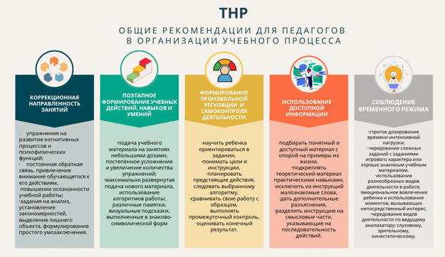

- По формированию и коррекции познавательной деятельности:
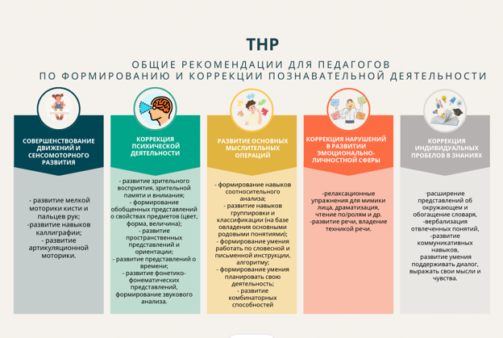

- По формированию и коррекции речи:
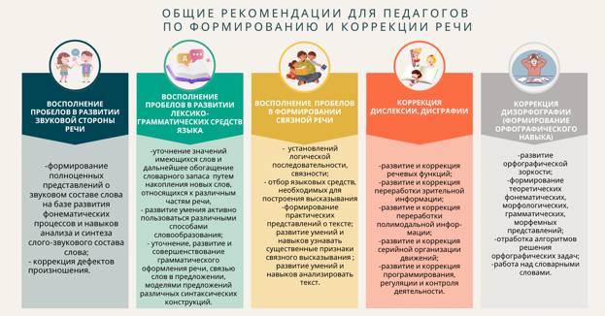

ТНР: взаимодействие специалистов в коррекционной работе
Одним из условий успешной коррекционной работы с обучающими, имеющими ТНР, является создание единого речевого режима и полноценное взаимодействие специалистов: учителей-предметников, логопеда, дефектолога и психолога. Очень важна заинтересованность и активное участие в этом процессе родителей.

Речевой режим включает в себя:
- чистую и выразительную речь окружающих, педагогов и сотрудников образовательной организации;
- создание благоприятных условий для общения со сверстниками;
- стимуляция речевой активности обучающегося;
- предварительная подготовка устных ответов и публичных выступлений с логопедом и психологом;
- доброжелательное тактичное отношение к качеству речи ребенка;
- мотивация к внеурочной коммуникации.
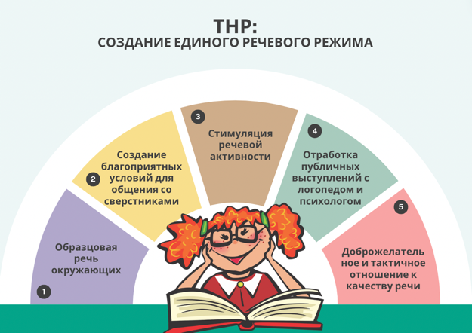

Список использованной литературы

- Архипова Е.Ф. Стёртая дизартрия у детей. – М.; АСТ; Астрель, 2007.
- Бабина Г.В., Сафонкина Н.Ю. Слоговая структура слова: обследование и формирование у детей с недоразвитием речи. – М., 2005.
- Баряева Л.Б., Лопатина Л.В. Учим детей общаться. – СПб.: 2011.
- Битова А.Л. Формирование речи у детей с тяжёлыми речевыми нарушениями: начальные этапы работы. Особый ребёнок: исследования и опыт помощи: Научно-практический сборник. – М.: Центр лечебной педагогики, 1999.
- Визель Т.Г. Аномалии речевого развития ребёнка. – М., 1995.
- Визель Т.Г. Коррекция нарушения плавности фразовой речи детей // Диагностика и коррекция речевых нарушений. – СПб., 1997.
- Гуровец Г.В., Давидович Л.Р., Маевская С.И. Медико-педагогическая характеристика сложных форм речевой патологии. //Изучение и коррекция речеыых расстройств. – Л., 1986.
- Жинкин Н.И. Механизмы речи. – М.: ВЛАДОС, 2013.
- Логопедия: Учеб. Для студ. Дефектол. Фак. Пед. Высш. Заведений /под ред. Л.С.Волковой, С.Н. Шаховской. – М.: Гуманист. Изд. Центр ВЛАДОС, 2010.
- Логопедия. Теория и практика. Под ред. Филичёвой Т.Б. Эксмо, 2017.
- Лохов.М.И., Фесенко Ю.А. Заикание и логоневроз. Диагностика и лечение – СПб.: СОТИС, 2000.
- Лохов М.И., Фесенко Ю.А. Коррекция заикания и других речевых расстройств детского возраста. – СПб.: Детство-Пресс, 2010.
- Филичёва Т.Б., Чиркина Г.В. Коррекция нарушений речи. – М.: Просвещение, 2017.
- Хрестоматия по логопедии. / Под ред. Волковой Л.С., Селивёрстова В.И. – М.: ВЛАДОС, 1997.

